特集：オンライン活用事例レポートVol３ オンラインを上手に利用している団体

- ＜小平あたりでCivic Tech＞
小平あたりでCivic Techは、みんなのIT技術や得意技により、地域・コミュニティの課題解決を楽しむ活動です。コロナ以前から、たとえば、小平バリアフリーマップアプリや、防災に活用できる公園・避難所アプリなどを、オンラインのZoom、Whereby、Slack、HP、Facebook、YoutubeなどITを活用して、地域やコミュニティ課題を解決する活動を行っています。
コロナを受けて、さまざまな影響があり、なかでも、にわかにWeb会議が流行ったことから、IT利用の支援をさまざまな形で行ってきました。飲食店や文化芸能・イベント等の自粛や地域経済の停滞を緩和するために、アプリ製作、SNSでの活動支援なども行ってきました。

- 「全国で８０以上の地域アプリを支援」https://tom2rd.sakura.ne.jp/hanakotech/
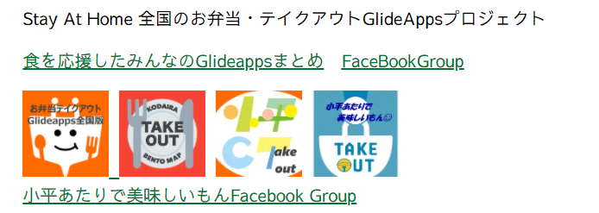
飲食店向けには、イートイン形式からテイクアウト、デリバリーを勧めるために、お弁当・テイクアウトアプリをGlide Appsという仕組みを使い作成し、全国で８０以上の地域アプリができました。Glide Apps自体は、とても便利ですが、マニュアル等のドキュメントが整備されていないため、Facebook Groupや、Twitter等を通して、Q&Aなどサポートサイトを作成しました。
- 「小平あたりで美味しいもん」 https://www.facebook.com/groups/551837338808036/
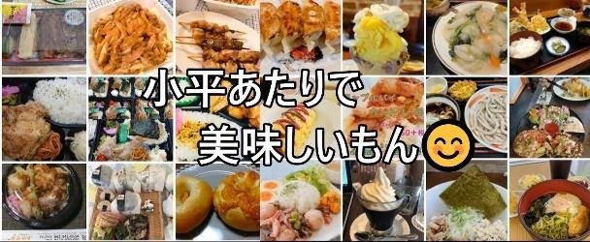
また、コロナの影響や社会状況が刻々と変わることから、応援形態も、お弁当アプリ⇒テイクアウトアプリ⇒デリバリー対応⇒美味しいもんアプリ、と変更を加えて、現在では、メンバーが、「小平あたりで美味しいもん」というFacebook Groupを運営して、小平周辺の飲食店を応援しています。2020年10月12日現在1531人のグループになっており、飲食店のみなさんからの投稿などで、盛り上がっています。
- 「たま～レコード」 音楽で地域を応援する https://www.youtube.com/c/TAMERRECORD/
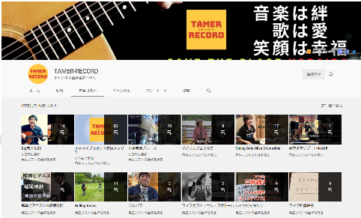
文化活動を行う方々も、ライブハウス等の音楽プレイスも自粛が行われたことから、「TAMER RECORD」という応援活動を支援して、小平あたりの音楽愛好家や施設に協力を求め、HP、Youtubeチャンネル等を開設して、Youtube Liveの支援なども行ってきました。100以上の紹介動画・演奏動画が集まっています。

- 「小平あたりでCivicTech定例会」 Disordサーバ https://discord.gg/wwPJDG5
また、新しい活動をIT技術を使って行いたいという方々のために、さまざまな活動支援を行っています。現在は、ほぼ毎週木曜日にZoom又はDiscordを使った定例会もオンラインで開催しています。さまざまな活動は、HPにまとめられてられています。日頃の活動は、Facebookグループ「小平あたりでCivicTech」で案内・告知などを勧めています。
HP https://tom2rd.sakura.ne.jp/hanakotech/
Facebook https://www.facebook.com/groups/114497269232471/ （文責：富永）
_特 集_ オンラインでつないだ元気村まつり
2020年のあすぴあの元気村まつりはコロナ感染防止のためオンラインにより、
「元気村まつりウィーク2020」として10月24日～31日の8日間開催しました。

■開催の判断
あすぴあは、コロナ感染拡大防止のため3月2日～6月8日まで休館でした。その間、4月に市民活動 団体へ活動状況のアンケートを取りましたが、人が集まることができず多くのイベントが中止になり、非常に困難な状況が伝わってきました。このまま活動ができないと人と人とのつながりがなくなってしまい衰退 してしまうのではないかという危機感がありました。
そのような状況の中で5月に、まつり担当理事、職員等が集まり、元気村まつりの開催を検討しました。 従来の元気村の会場で3密を避けるため参加団体を減らし来場者を制限して開催できないか、その工程表を作成して検討しましたが、コロナの状況によって開催できるかどうか常に不安を持つことになります。しかし、コロナだからといって全て中止にするのではなく、なんとか別の形で開催できないか。そこで、人が集まらないで開催できる方法としてフェスタ部会にオンラインが提案されました。意見は大きく分かれ、オンライン 推進の一方で、オンラインでは参加してくれないのではないか、市側の開催判断を待てばいいのではないかとの意見もありました。その後、市民参加で行われた実行委員会で、あすぴあとしての方針を検討して市とも 協議することにしました。
市民活動団体にもアンケートを取り、オンライン賛成が55%、反対45%でした。僅差ですが、賛成の方が多く、実行委員会でオンライン開催の方針を固め、市の了承も得ました。

■具体的な取り組み
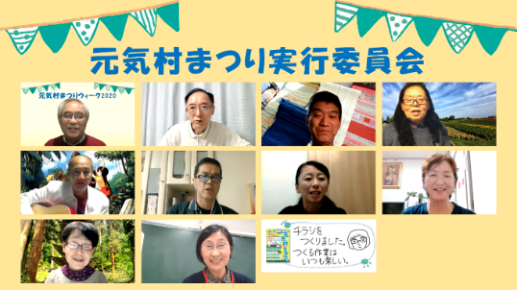
準備作業を短期間で実施する必要があり、作業工程を作成し役割 分担を決めて遂行しました。実行委員会もできるだけ人が集まらないように実際の集りとZoomでの会議を交互に開催し、元気村まつりの目的である市民活動を知ってもらい、お互いに交流できるようにするには具体的にオンラインで何をすればよいか検討しました。先ず、 団体の活動を広くアピールするにはYouTubeが普及しているので、団体のインタビューや団体が制作した動画をYouTubeにアップし、あすぴあのホームページに特設サイトを設けて閲覧できるようにしました。動画の作成が難しい団体は写真などの静止画でも募集しました。団体インタビューも実際の集りとZoomの両方に対応できるようにしました。必要なビデオカメラや照明を準備して、インタビューの背景も製作しました。コロナ対策のアクリル板、消毒、換気に注意しながらビデオの収録を行いました。
それから、参加者がお互いに交流するためZoomを取り入れてビデオで参加できるように考えました。 しかし、Zoomの操作が分からなくて参加できない人も多いのではないか。それで、シムネットではZoomの普及を図るためZoomの操作マニュアルを作成してホームページに掲載し、市民の皆さんが誰でも参照できるようにしました。そして、Zoomの講習会を6月と7月に実施し、その資料をホームページに掲載して、講習会に参加できなかった人にも分かるようにしました。また、あすぴあのイベント部会でも9月と10月にZoomによる市民活動交流サロンやパワーアップ講座を開催してZoomの普及を図りました。
元気村まつりの広報ではチラシを作成配布し、「あすぴあ通信」「広報たまちいき」、Facebookなどで元気村まつりの告知を掲載し、のぼり旗を製作して市役所の広報アクションや団体インタビューで展示しました。また、元気村まつりの予告動画を制作して９月にホームページに掲載しYouTubeで公開しました。J:COMのインタビュー取材も受けて10月に元気村まつりの開催予告がテレビで放送されました。また、実行委員や市長の挨拶をYouTubeの動画で制作しました。

■開催の結果
初めてのオンライン開催でしたが参加団体は64団体、Zoomによる講演会や交流会には約120名が参加しました。コロナ禍の中で離れていてもオンラインで多くの人と人とのつながりを持つことができました。
参加者からの感想では「オンラインでいろいろな団体の活動を動画でゆっくり見ることができて良かった」、市側からも市民まつりや産業まつりが中止になる中で、元気村まつりをオンラインで開催できたことを高く評価して頂きました。
今回の元気村まつり開催にご尽力して頂いた元気村まつり実行委員会、フェスタ部会、イベント部会、広報部会、こだいら人財の森委員会、あすぴあ職員、小平市の市民協働・男女参画推進課など多くの関係者に感謝致します。ホームページをご覧頂き、Zoomに参加して頂いた皆様ありがとうございました。 （文責：佐藤）

